
МИНОБРНАУКИ РОССИИ
Федеральное государственное бюджетное образовательное учреждение
высшего образования
«МИРЭА – Российский технологический университет»
РТУ МИРЭА
Институт информационных технологий (ИТ)
Кафедра инструментального и прикладного программного обеспечения (ИиППО)

ПРАКТИЧЕСКАЯ РАБОТА №3

по дисциплине «Технологии виртуализации клиент-серверных приложений»

Студент группы ИКБО-10-19 Дараган Федор Алексеевич
_______________
(подпись студента)
Руководитель практической работы ассистент Мельников Д.А.
_______________
(подпись руководителя)

Работа представлена «___»____________ 2022 г.

Допущен к работе «___» ____________ 2022 г.

Москва 2022
Оглавление
Практическая работа № 3: «Базовое использование Dockerfile» 3
Цель работы 3
Ход работы 3
Вывод 7
Ответы на вопросы к практической работе 8
1. Опишите процесс запуска приложения внутри контейнера Linux, используя Docker. 8
2. Что такое образ Docker и для чего он нужен? 8
3. Как соотносятся между собой файлы Dockerfile и Docker-Compose? 8
4 Что такое Dockerfile? 8
5 Опишите политики перезапуска контейнера. 8
6 Назовите все возможные состояния контейнеров. 8
СПИСОК ИСПОЛЬЗОВАННЫХ ИСТОЧНИКОВ 9

Практическая работа № 3: «Базовое использование Dockerfile»

Цель работы
Изучить и применить на практике технологию Docker.

Ход работы
Было составлено 2 Dockerfile, показанных на листингах 1 и 2.
Листинг 1 — Первый Dockerfile.
FROM alpine:latest

LABEL author=laefad

RUN apk update && apk upgrade

RUN addgroup -S laefadgroup && adduser -S laefad -G laefadgroup
USER laefad

CMD whoami
Листинг 2 — Второй Dockerfile
FROM alpine:latest

ENV MESSAGE "Hello from Dockerfile 2"

EXPOSE 80
RUN apk update && apk upgrade && apk add python3
WORKDIR /workdir
COPY example.txt example.txt
ADD changableTxt.txt cTxt.txt
RUN echo "new text" > cTxt.txt
RUN mkdir myvol
VOLUME /workdir/myvol
RUN echo "$MESSAGE" > myvol/greeting.txt

ENTRYPOINT python3 -m http.server
ONBUILD ADD /workdir /workdir
На рисунке 1 показан результат сборки и запуска 1-го Dockerfile.
На рисунке 2 показан результат сборки и запуска 2-го Dockerfile.
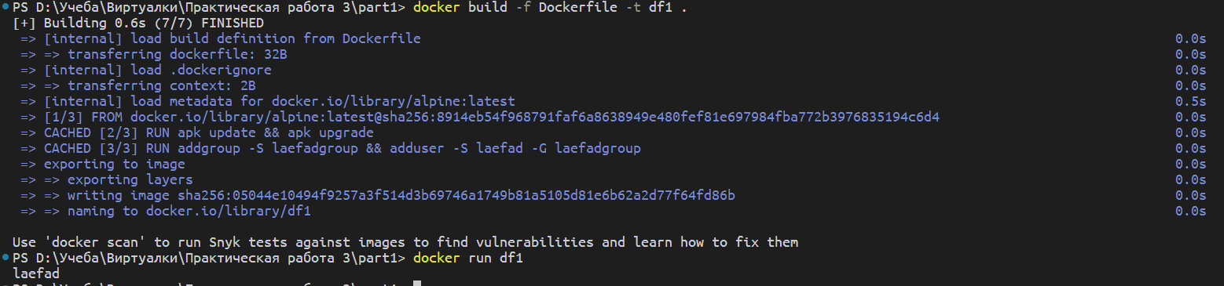Рисунок 1. Сборка и запуск 1-го Dockerfile
На рисунке 3 показан работающий сервер в контейнере.
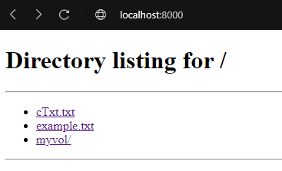Рисунок 3. Скриншот сайта, работающего в контейнере
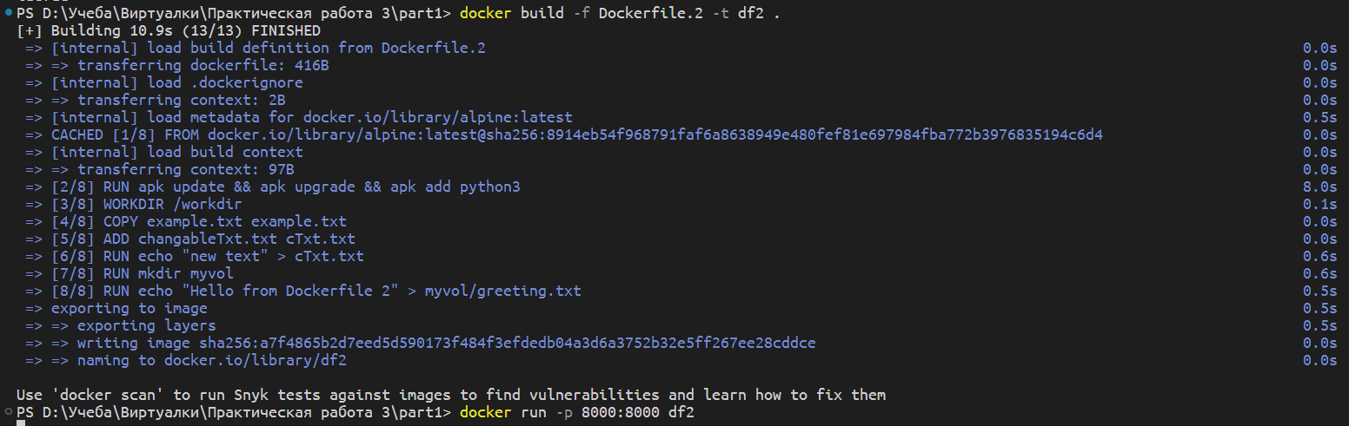Рисунок 2. Сборка и запуск 2-го Dockerfile
Затем был составлен Dockerfile для приложения с использованием нескольких стадий. Для подключения БД был использован docker-compose файл. На листинге 3 показан докерфайл для приложения.
Листинг 3 — Dockerfile для приложения
FROM gradle:7.5.1-jdk17-alpine AS build

LABEL CREATOR = "Дараган Федор"
LABEL GROUP = "ИКБО-10-19"

RUN apk update && apk add wget

COPY --chown=gradle:gradle . /home/gradle/src

WORKDIR /home/gradle/src

RUN wget -O mirea.png https://www.mirea.ru/upload/medialibrary/80f/MIREA_Gerb_Colour.png && \
mv mirea.png app/src/main/resources

RUN gradle clean build
ONBUILD RUN echo "Сборка и запуск произведены. Автор: ${CREATOR}:${GROUP}"

FROM openjdk:20-slim as prod

RUN mkdir /app

COPY --from=build /home/gradle/src/app/build/libs/app.jar /app/spring-boot-application.jar

ENTRYPOINT ["java", "-Djava.security.egd=file:/dev/./urandom", "-jar", "-Dspring.profiles.active=prod", "/app/spring-boot-application.jar"]
На листинге 4 показан docker-compose файл для подключения БД.
Листинг 4 — docker-compose файл
version: '3.8'

volumes:
postgres-data:

services:
app:
container_name: java
build:
context: .
dockerfile: Dockerfile
environment:
# NOTE: POSTGRES_DB/USER/PASSWORD should match values in db container
POSTGRES_PASSWORD: postgres
POSTGRES_USER: postgres
POSTGRES_DB: postgres
POSTGRES_HOSTNAME: postgresdb2
POSTGRES_PORT: 5432

ports:
- 8000:8000

# Overrides default command so things don't shut down after the process ends.
command: sleep infinity
depends_on:
- db

db:
container_name: postgresdb2
image: postgres:latest
restart: unless-stopped
volumes:
- postgres-data:/var/lib/postgresql/data
environment:
# NOTE: POSTGRES_DB/USER/PASSWORD should match values in app container
POSTGRES_PASSWORD: postgres
POSTGRES_USER: postgres
POSTGRES_DB: postgres

На рисунке 4 показано тестирование приложения посредством curl запросов.
На рисунке 5 показан герб МИРЭА, доступный по ендпоинту.
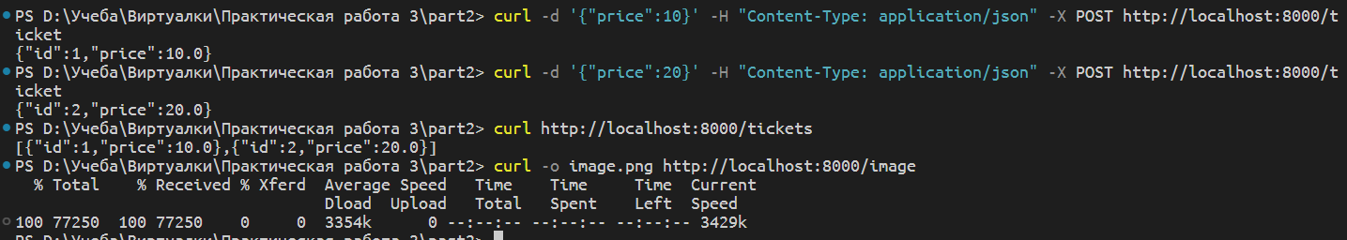Рисунок 4. Скриншот тестирования ендпоинтов

Вывод
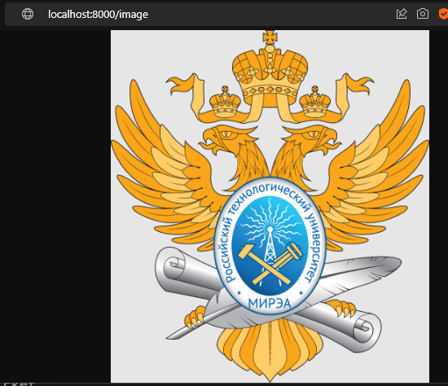Рисунок 5. Скриншот страницы с гербом МИРЭА
Была изучена и применена на практике технология Docker. Составлен Dockerfile с веб-приложением, в котором каждая из команд использована хотя бы 1 раз. А так же был составлен Dockerfile для приожения с БД.

Ответы на вопросы к практической работе

1. Опишите процесс запуска приложения внутри контейнера Linux, используя Docker.
Docker скачивает оригинальный контейнер, указанный в инструкции FROM, применяет к нему требуемые изменения, приложение запускается изолированно внутри контейнера как отдельный процесс.

2. Что такое образ Docker и для чего он нужен?
Образ Docker (Docker Image) - это неизменяемый файл, содержащий исходный код, библиотеки, зависимости, инструменты и другие файлы, необходимые для запуска приложения.

3. Как соотносятся между собой файлы Dockerfile и Docker-Compose?
Файл Docker-compose позволяет задать взаимодействие между множеством образов Docker, создаваемых файлами Dockerfile.

4 Что такое Dockerfile?
Dockerfile — это текстовый файл с инструкциями, необходимыми для создания образа контейнера.

5 Опишите политики перезапуска контейнера.
- No – не перезапускать контейнер;
- on-failure – перезапускать контейнер при ошибке;
- always – всегда перезапускать контейнер, если он останавливается;
- unless-stopped – перезапускать контейнер, если он не был остановлен.

6 Назовите все возможные состояния контейнеров.
Created, restarting, running, removing, paused, exited, dead.

СПИСОК ИСПОЛЬЗОВАННЫХ ИСТОЧНИКОВ
- Виртуализация — Википедия — URL: https://ru.wikipedia.org/wiki/%D0%92%D0%B8%D1%80%D1%82%D1%83%D0%B0%D0%BB%D0%B8%D0%B7%D0%B0%D1%86%D0%B8%D1%8F (дата обращения: 05.09.2022). — Режим доступа: для неавториз. пользователей.
- Open Virtualization Format — Википедия — URL: https://ru.wikipedia.org/wiki/Open_Virtualization_Format (дата обращения: 05.09.2022). — Режим доступа: для неавториз. пользователей.
- Файл VMX – чем открыть, описание формата — URL: https://open-file.ru/types/vmx (дата обращения: 05.09.2022). — Режим доступа: для неавториз. пользователей.
- ISO-образ — Википедия — URL: https://ru.wikipedia.org/wiki/ISO-%D0%BE%D0%B1%D1%80%D0%B0%D0%B7 (дата обращения: 05.09.2022). — Режим доступа: для неавториз. пользователей.

